트랜지스터 극성찾기

테스터기로 측정이 가능하지만 테스터기의 TR측정기는 100% 신뢰할수없습니다.  
  
한혹 오측정 되는 경우도 있습니다.  
  
따라서 정밀하게 테스터기의 저항 range로 측정하세요  
  
어려워 보이지만 사실 쉽습니다.  
  
**TR을 정면으로 보시면 다리가 3개인데, 제일 왼쪽다리는 80%이상이 에미터입니다.**  
  
이것은 PNP형과 NPN형 모두가 그렇습니다.  
  
그러면 베이스 만 찾으면, 모두다 찾은게 되죠  
  
테스터기의 range를 Rx1K에 놓고 제일 왼쪽다리는 이미터니깐 제쳐두고, 제일오른쪽에   
  
흑색봉을 가운데에 적색봉을 접촉했을때, 지짐일 움직이면 흑생봉 쪽이 베이스입니다.  
  
그러면 가운데는 자연적으로 컬렉터가 되죠.  
  
PNP형은 반대로 적생복쪽이 베이스가 됩니다.  
  
PNP형인지 NPN형인지를 구별하는 법은 TR을 보시면 맨앞에 알파벳이있습니다.  
  
그것이 TR형을 표시하는것이지요  
  
A,B =PNP형  
C,D= NPN형  
  
거듭 말씀 드리지만 테스터기의 TR측정기는 100% 신뢰하기 어렵습니다.   
  
  
1. BASE찾기  
  
멀티테스터기 Range를 Rx1에 두고 흑생리드봉과 적색 리드봉을 다음순서로 측정하여  
NPN형과 PNP형을 먼저구분한다.  
  
(1) 트랜지스터 다리 3개를 임의로 1,2,3으로 정하고 1번 PIN에 흑색 리드봉을 고정하고  
적색리드봉을 나머지 2번과 3번에 접촉하였을때 테스터기의 지침이 중간정도 움직이는 핀이 있는가  
  
   -> 눈금이 한개 PIN만 움직인다 = PNP  
   -> 모든 PIN이 움직인다 = NPN형  
  
(2) 하나도 안움직일경우 , 흑색 리드봉을 2번에 고정시킨후 1번과 3번을 적색 리드봉으로 확인  
    
  -> 눈금이 한개 PIN만 움직인다 =PNP형  
  -> 모든 PIN이 움직인다. =PNP형  
  
[참고] 트랜지스터의 극성을 찾는 방법은 아날로그 멀티테스터기를 이용하여야하고 흑색 리드봉은  
- 단자에 연결되어있어야한다 (실제는 + 전압을 출력)  
  
2. Emitter & Collector찾기  
  
(1) NPN형  
  
멀티테스터기를 Rx10K(1000R)에 두고 base를 제외한 2개의 핀에 리드봉을 바꿔가면서 확인,  
  
 -> 지침이 많이 움지일때의 흑색리드봉 쪽의 접속 PIN = Collector  
 -> 적색 리드봉에 접속된 PIN : Emitter  
  
(2) PNP형  
멀티테스터기를 Rx10K(1000R)에 두고 base를 제외한 2개의 핀에 리드봉을 바꿔가며 확인  
 ->지침이 많이 움직일때의 흑색리드봉 쪽의 접속 PIN =Emitter  
 ->적색 리드봉에 접속된 PIN :Collector

트랜지시터.

C컬렉터

Collector

*전류를 받아들이는곳

B베이스

Base

전류를 제어하는곳

E이미터(화살표있는곳)

Emitter

전류를 내보내는곳

전압은 가장위쪽 단자인 컬렉터에 도달한다

이상태의 트랜지스터는 아주 미미한 전류만 통과시키므로 LED 가켜지지않는다.

버튼을 누르면 트랜지스터 가운데 베이스 단자로 가는 경로로 통하여 전압이 가해지고 이는 트랜지스터가 E이미터 전류를 흘려보낼수 있도록 내부 스위치가 닫히게 해준다.

NPN와 PNP형이있다

NPN은 B에 C에 걸린것보다 높은 전압이 걸려야하고

PNP형은 B에 C보다 낮은 전압이 걸려야한다

### 트랜지스터의 원리 전자 혁명을 이끈 전자와 구멍의 춤

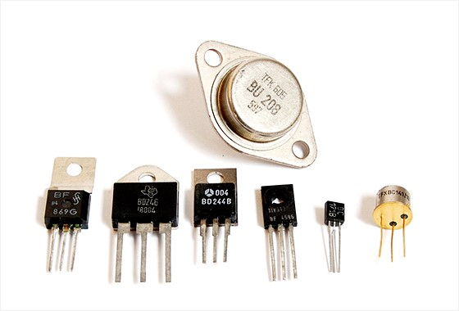

전자 혁명을 이끈 주역. 트랜지스터

20세기는 뭐니 뭐니 해도 전자 혁명의 시대다. 전자 혁명의 주도자는 반도체였고 그 핵심에 트랜지스터가 있다. 1948년에 태어난 트랜지스터는 진공관을 밀어냈다. 트랜지스터의 탄생은 말 그대로 혁명이었다. 20세기 후반 사람들은 온갖 전자 제품 없이는 살 수 없게 되었고, 그 전자 제품의 핵심이 바로 트랜지스터였다. 우리가 지금 쓰는 스마트폰, 태블릿 PC, 노트북 등에도 사용되고 있다. 다른 부품들과 한데 묶여 집적회로(IC)의 핵심 소자로 사용되고 있는 것이다.

**반도체는 어떤 물질?**

트랜지스터가 무엇이고 어떻게 작동하는지를 알려면 먼저 반도체의 기본적인 성질과 그 작동 원리를 알아야 한다. 전기적 성질의 근원이 되는 물리량을 전하(電荷, electrical charge)라고 한다. 전자는 음의 전하를 가지고 있고 양성자는 양의 전하를 가지고 있다. 전류(電流, electric current)란 전하의 흐름으로서, 시간에 따른 전하량의 변화로 정의된다. 그러니까 전류가 흐른다는 이야기는 전하를 가지고 있는 입자(대표적으로 전자)가 움직인다는 뜻이다.

금속 같은 도체가 전류를 잘 통하는 이유는 금속 안에 자유 전자가 많기 때문이다. 자유 전자란 금속 안에 속박되어 있지만 특정한 원자에 붙들려 있지 않아서 금속 안을 이리저리 자유롭게 움직일 수 있는 전자를 말한다. 금속 밖에서 전기를 걸어 주면 자유 전자들이 한 방향으로 움직이면서 전류를 형성한다.

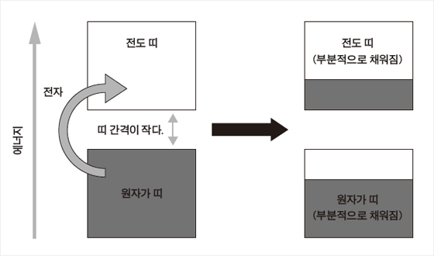

반도체의 원리. 반도체는 띠 간격이 작아 어떤 조건이 충족되면 원자가 띠의 전자가 전도 띠로 옮겨 가 전류가 흐를 수 있다. <제공: ㈜사이언스북스>

금속 안의 전자가 자유 전자로 많이 있을 수 있는 이유는 금속 안의 전자들이 가질 수 있는 에너지 상태의 특성 때문이다. 일반적으로 고체의 경우 고체 내의 원자들이 수없이 많이 모이게 되면 각 원자들 주변을 맴도는 전자들의 궤도가 중첩되면서 에너지 간격이 매우 촘촘한 상태들이 형성된다. 이러한 에너지 상태를 ‘원자가 띠(valence band)’라고 한다. 금속 원자의 원자핵에 속박된 보통의 전자들이 존재하는 상태가 이 상태이다.

그리고 ‘전도 띠(conduction band)’라는 것이 있다. 원자가 띠보다 좀 더 높은 에너지 상태이다 금속에서 완전히 탈출하지는 못하지만 이 원자핵 저 원자핵 왔다 갔다 하면서 돌아다니는 자유 전자들이 존재하는 에너지 상태가 바로 이 전도 띠에 해당한다. 그래서 전도 띠에 있는 전자들을 자유 전자라고 한다. 금속은 원자가 띠와 전도 띠 사이의 에너지 간격이 없다. 그래서 전도 띠에 전자들이 많이 존재한다. 도체가 전류를 잘 통하는 이유는 이 때문이다.

반면에 부도체의 경우에는 원자가 띠와 전도 띠의 띠 간격(band gap)이 비교적 크다. 그래서 원자가 띠의 전자들이 쉽게 전도 띠로 올라갈 수 없어 전류가 흐르지 않는다. 반도체의 경우 전자들이 원자가 띠를 거의 가득 채우고 있다. 이 상태대로라면 전도 띠에 전자가 하나도 없기 때문에 전류가 흐를 수 없다. 만약 어떤 이유로 이 균형이 깨져 전자가 전도 띠로 올라가게 되면 전류가 흐를 여지가 생긴다.

**진성 반도체**

반도체란 그런 여지가 생겨서 경우에 따라 전류가 흘렀다 안 흐르는 물질이다. 예를 들어 진성 반도체(intrinsic semiconductor)의 경우 원자가 띠의 전자들이 열을 받으면 에너지가 높아져 전도 띠로 옮겨 가기도 한다. 이때 전류가 흐른다. 열로 들뜬 전자들이 원자가 띠에서 전자 띠로 옮겨 가면 이때 전도 띠 원자가 띠에는 전자들이 빠져나간 자리에 구멍(electron hole, 정공(正孔)이라고 한다.)들이 생긴다. 이 구멍은 양전하를 띤다. 이 구멍, 즉 정공 자체는 입자는 아니지만 주변 전자들의 위치가 바뀌면 마치 전자들 사이의 빈 구멍인 정공이 이리저리 돌아다니는 것처럼 보인다. 그래서 정공 또한 전하를 운반하며 전류를 흐르게 하는 역할을 한다고 볼 수 있다.

이것은 마치 사람들로 꽉 찬 엘리베이터와 같다. 엘리베이터 안이 사람들로 꽉 차게 되면 아무도 옴짝달싹 할 수가 없다. 이것은 반도체에서 전자들이 원자가 띠를 가득 채운 것과도 같다. 그러다가 어느 층에서 사람이 한두 명 내리고 나면 엘리베이터 안에는 여유가 생긴다. 이때 엘리베이터 안의 사람들이 움직이면 내린 사람들의 빈자리도 이리저리 옮겨 다니는 것처럼 보인다. 이것이 정공의 움직임이다.

진성 반도체에서는 원자가 띠의 전자가 들떠 전도 띠로 올라가게 되면 원자가 띠에 구멍을 남기기 때문에 전도 띠의 전자의 개수와 원자가 띠의 구멍의 개수가 같다. 그리고 전도 띠의 전자(즉 자유 전자)와 구멍은 전체 금속에 골고루 퍼져 있다.

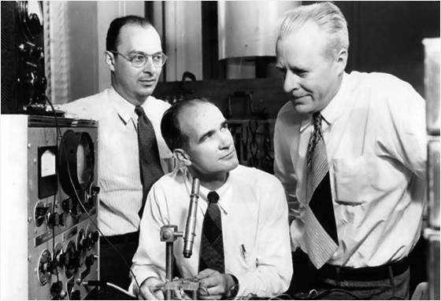

트랜지스터를 만든 공로로 1956년 노벨상을 받은 3인. 왼쪽부터 존 바딘(John Bardeen 1908~1991), 윌리엄 쇼클리(William Shockley, 1910~1989)월터 브래튼(Walter Brattain, 1902~1987).

**n형과 p형 반도체**

이것과는 달리 진성 반도체에 불순물을 소량 첨가해 만든 외인성 반도체(extrinsic semiconductor)의 경우에는 불순물이 중요한 역할을 한다. 첨가된 불순물의 에너지 준위는 원래 반도체의 원자가 띠의 위 혹은 전도 띠 아래에 있다.외인성 반도체에는 n형과 p형이 있는데, n과 p는 각각 음(negative)과 양(positive)의 영어 머리글자에서 유래했다.

n형 반도체는 불순물의 에너지 준위(페르미 에너지(Fermi energy)라고 한다. 전자가 차지할 수 있는 상태들 중 최대 에너지의 상태이다.)가 전도 띠에 좀 더 가깝다. 이 때문에 불순물은 낮은 에너지만 받아도 자신의 전자를 떼어서 반도체의 전도 띠로 쉽게 보낼 수 있다. (그래서 이 반도체에 negative를 뜻하는 n형이라는 이름을 붙였다.) 그 결과 불순물은 양의 전하를 띠게 된다. 이렇게 반도체에 전자를 내어 주는 불순물을 공여체(donor, 주개)라고 한다.

반대로 p형 반도체에 첨가되는 불순물을 수용체(acceptor, 받개)라고 한다. 수용체의 페르미 에너지는 전도 띠보다 원자가 띠에 훨씬 가깝다. 그래서 원자가 띠의 전자를 쉽게 받아들인다. 그 결과로 수용체는 음전하로 대전되며 원자가 띠에는 구멍이 남는다. p형 반도체는 따라서 양전하를 띤 구멍이 전하를 전달하는 역할을 한다. 그래서 positive를 뜻하는 p형이라는 이름이 붙은 것이다.

**반도체의 원료**

반도체의 주원료로는 저마늄(Ge)이나 실리콘(규소, Si)이 주로 쓰인다. 저마늄이나 실리콘의 원자가 전자는 4개로서 주기율표상에서 탄소와 같은 족의 원소들이다. 주기율표를 보면 이 원소들은 탄소-실리콘-저마늄 순으로 같은 세로줄에 배치되어 있다. 탄소로 이루어진 다이아몬드는 그 결합 구조가 완벽해서 전도 띠로 올라갈 여분의 전자가 없다. 원자가 띠에서 전자를 빼내려면 아주 높은 에너지가 필요하다. 그러나 실리콘과 저마늄에서는 그다지 높은 에너지가 필요하지 않다. 이 금속들의 경우에는 온도만 올려 줘도 많은 전자를 들뜬 상태로 만들어 전도 띠로 보낼 수 있다. (저마늄과 실리콘 모두 진성 반도체이다. 그러나 지구상에서는 실리콘이 산소 다음으로 많기 때문에 거의 대부분의 경우 실리콘으로 반도체를 만든다.)

불순물로는 어떤 게 있는지 보자. 원자가 전자가 4개 이상인 원소는 그만큼 전자를 잘 내놓기 때문에 공여체의 역할을 하고 원자가 전자 4개 이하인 원소는 반대로 전자를 잘 받아들이기 때문에 수용체의 역할을 한다. 예를 들어 주기율표상 5족의 비소(As)는 원자가 전자가 5개이다. 비소를 반도체의 불순물로 집어넣으면 결합에 필요한 4개의 전자를 제외하고 하나의 전자가 남는다. 이 전자는 느슨하게 결합되어 있어서 떼어내기가 쉽다. 따라서 비소는 훌륭한 공여체가 된다. 비소를 불순물로 넣은 반도체는 n형 반도체가 된다.

반대로 3족의 갈륨(Ga)이나 인듐(In)은 원자가 전자가 3개뿐이다. 안정된 결합을 위해서는 밖에서 전자를 하나 받아들여야만 한다. 그 결과로 갈륨은 쉽게 음전하를 띠게 된다. 즉 수용체의 역할을 해서 p형 반도체를 만든다.

**다이오드 – p형 반도체와 n형 반도체를 붙이면?**

p형 반도체와 n형 반도체를 잘 접합하면 재미있는 전자 부품을 얻을 수 있다. p형 반도체와 n형 반도체 둘을 접합한 반도체를 ‘다이오드(diode)’라고 한다. n형 반도체에서는 음전하를 띤 전자가 전하를 옮기고 p형 반도체에서는 양전하를 띤 구멍이 전하를 옮긴다. 이 둘을 접합시켜 전류를 흘려 보자. 만약 p형 반도체에 음극을 연결하고 n형 반도체에 양극을 연결하면 어떻게 될까?

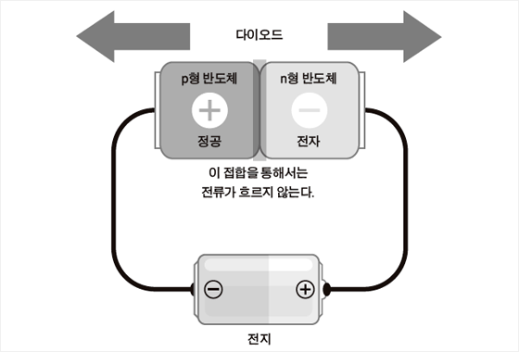

다이오드의 원리. pn형 접합 다이오드는 전지의 극이 바뀜에 따라 전류가 흘렀다, 안 흘렀다 한다. 이 원리를 이용해 전류를 한 방향으로만 흐르게 하는 정류 장치로 쓸 수 있다.<제공: ㈜사이언스북스>

p형 반도체의 정공들은 음극으로 쏠리게 되고 n형의 전자들은 양극에 쏠리게 되어 접합된 새로운 반도체에서는 전류가 흐르지 않게 된다. 이제 전극을 반대 방향으로, 즉 p형 반도체에 양극을, n형 반도체에 음극을 연결해 보자. 이제는 양극에 연결된 p형 반도체의 정공이 반대편으로 밀려나게 되고 음극에 연결된 전자도 반대편으로 밀려나면서 전체적으로 반도체 내부에서 전류가 흐르게 된다. 그러니까 n형 반도체와 p형 반도체를 접합시켜 만든 다이오드는 전류를 한쪽 방향으로만 흐르게 한다. 즉 다이오드는 ‘정류 작용’을 한다. 다이오드는 말 그대로 다리가 둘 달린 2극 반도체이다. (‘di-’라는 접두사는 2를 뜻한다.) 트랜지스터는 여기에다 반도체를 하나 더 붙인 세 발 달린 반도체이다. 단지 다리가 둘에서 셋으로 하나 늘어났을 뿐인데 어떻게 전자 혁명의 주역이 될 수 있었을까? 이제 그 비밀을 파헤쳐 보자.

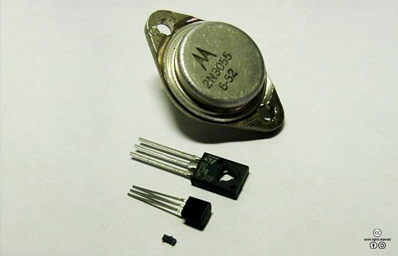

다양한 크기의 트랜지스터. 크기는 다양하나 모두 3개의 전극을 가지고 있다. (가장 위의 트랜지스터는 발은 2개이나, 금속제 패키지 자체가 하나의 전극 역할을 한다.) <출처: (cc) User DaRy on sv.wikipedia>

**트랜지스터 - 세 발 달린 반도체**

트랜지스터는 3개의 반도체가 접합된 전자 부품이다.(접합 트랜지스터(junction transistor)는 트랜지스터의 종류 중 하나일 뿐이지만 트랜지스터의 원리를 이해하기가 쉽기 때문에 여기서 예로 들었다.) 대개 n형-p형-n형의 순서 혹은 p형-n형-p형의 순서로 접합된다. 전자를 ‘npn형 트랜지스터’, 후자를 ‘pnp형 트랜지스터’라고 부른다. 여기서는 npn형 트랜지스터를 생각하기로 하자.

npn형 트랜지스터에서는 p형이 가운데에 위치해 있다. p형은 자기 양쪽의 n형에 비해 폭이 무척 좁다. 트랜지스터의 세 전극은 각각 2개의 n형과 하나의 p형에 접속되어 있다. 이때 가운데의 p형에 접속된 전극을 베이스(B)라고 부른다. 나머지 n형에 결합된 전극 중 하나가 이미터(E), 나머지가 콜렉터(C)이다. 트랜지스터는 n형과 p형이 교차로 접합되어 있기 때문에 이중 n형과 p형만 따로 떼어 내어 생각하면 다이오드와 똑같다. 여기에 트랜지스터의 비밀이 숨어 있다.

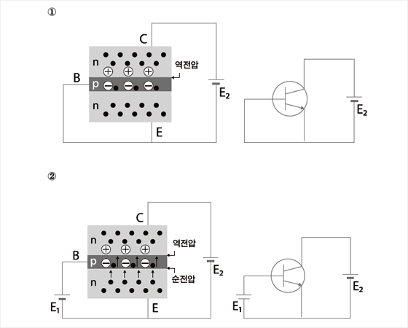

트랜지스터의 원리. ① C-B 접합면이 역전압으로 되므로 전류가 흐르지 않는다. ② B-E 접합면이 순전압이므로 E에서 B로 전자가 들어가고, 그 대부분은 C까지 간다. <제공: ㈜사이언스북스>

먼저 베이스(B)와 콜렉터(C)에 역방향의 전압(역전압)을 걸어 보자. 역전압이란 n형인 콜렉터(C)에 양극을 연결하고 p형인 베이스(B)에 음극을 연결해 전류가 흐르지 않게 하는 것이다. 이것은 다이오드에 역전압을 걸어 둔 것과도 같다. (이것이 위 그림 ① 상황이다.)

즉 콜렉터(C)의 전자들은 양극으로 몰리고 베이스(B)의 구멍들은 음극으로 몰려 트랜지스터 안에서는 전류가 흐르지 않는다. 이 상황에서 베이스(B)와 이미터(E)에 순방향으로 약간의 전압을 걸어 보자. 즉 베이스(B)에는 양극을 접속시키고 이미터(E)에는 음극을 접속시킨다. 베이스-이미터(BE)를 하나의 다이오드로 생각하면 순방향으로 전압이 걸려 있기 때문에 베이스(B)와 이미터(E) 사이에는 전류가 흐른다. (이것이 위 그림 ② 상황이다.)

전류가 흐른다는 말은 전하의 운반체가 도선을 따라 계속 움직인다는 말이다. 베이스-이미터(BE)에 순전압이 걸리면 음전하를 가진 n형의 전자는 p형에 접속된 양극으로 움직이고, 양전하를 가진 p형의 정공은 n형에 접속된 음극으로 움직인다. 이때 베이스(B)의 폭이 충분히 좁기 때문에 이미터(E)에서 베이스(B)로 움직이던 전자들은 손쉽게 베이스(B)를 지나 콜렉터(C)로 건너간다. 콜렉터(C)에는 이미 역전압이 걸려 있기 때문에 일단 전자가 콜렉터(C)로 건너오면 전압 차이 때문에 순식간에 콜렉터(C)에 접속된 양극으로 빨려든다. 즉 콜렉터(C)에도 전류가 흐르기 시작하는 것이다! 더군다나 베이스(B)에 적은 양의 전류가 흐르더라도 콜렉터(C)에는 꽤 많은 양의 전류가 흐를 수 있다. 베이스-이미터(BE)에 조금만 전류가 흘러도 이미터(E)의 많은 전자가 베이스(B)를 건너 콜렉터(C)로 지나갈 수 있기 때문이다. 이것이 바로 트랜지스터의 ‘증폭 작용’이다.

트랜지스터를 이용하면 베이스(B)에 흐르는 적은 양의 전류로 콜렉터(C)에 큰 전류를 흐르게 할 수 있다. 증폭을 통해 100배의 전류도 쉽게 유도된다. 트랜지스터를 잘 활용하면 베이스(B)에 흐르는 약한 전류로 콜렉터(C)에서 흐르는 큰 전류를 제어할 수 있다. 마침내 새로운 증폭기가 탄생한 것이다.

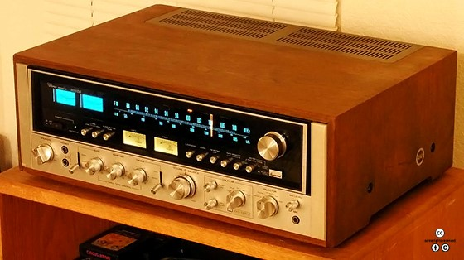

1970년대 리시버 앰프. 트랜지스터를 이용해 125W의 출력을 낸다. FM/AM 라디오 기능도 갖추고 있다. <출처: (cc) Aaronbrick|Aaron Brick at wikimedia.org>

**트랜지스터가 진공관을 밀어낸 까닭**

트랜지스터는 이전에 증폭기 역할을 했던 진공관과 원리는 거의 비슷하지만 여러 가지 면에서 훨씬 효율적이다. 우선 트랜지스터는 진공관보다 부피가 훨씬 작다. 만약 트랜지스터가 아직 발명되지 않았다면 우리는 스마트폰 같은 소형 전자 제품들은 상상조차 못했을 것이다. 그리고 진공관은 전력을 많이 소모한다. 이것은 진공관의 독특한 구조 때문이다. 진공관은 기본적으로 필라멘트를 뜨겁게 달구어 전자를 빼낸다. 이렇게 나온 전자는 공기가 없는 유리관(진공관) 속을 날아 양전기를 띤 전극으로 흡수된다. 전자를 방출했던 필라멘트는 상대적으로 음극이 된다. 그 결과로 진공관에 전류가 흐른다. 만약 전극을 바꾸어 연결하면 필라멘트에서 빠져나온 전자가 갈 곳이 없어져 전류가 흐르지 않는다. 진공관은 그 자체로 훌륭한 다이오드인 셈이다.

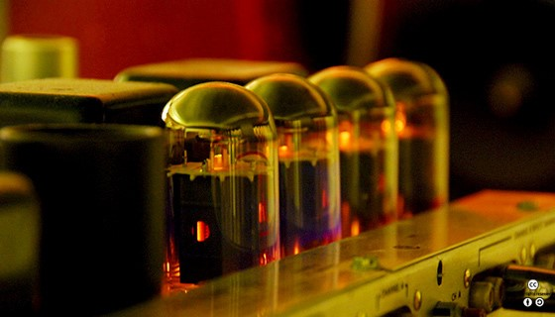

진공관 앰프. 진공관은 전력 소모가 심하여 휴대용 기기로 제작하기는 어렵다. <출처: (cc) Wwwwww22 at Wikimedia.org>

그러나 진공관은 필라멘트(금속으로 만들었다.)를 뜨겁게 달구는 과정이 필요하다. 여기서 많은 전력이 소모된다. 이 때문에 진공관으로 라디오를 만들면 그 부피도 부피지만 지금 쓰는 것 같은 소형 건전지로 작동시키기가 어렵다. 이래저래 진공관은 휴대용 전자 기기와는 아무래도 궁합이 맞지 않는다. 게다가 진공관은 소모적이다. 필라멘트의 수명이 길지 않기 때문이다. 그러나 트랜지스터는 반영구적이다. 물론 초기의 트랜지스터는 열에 약하고 잘 부서지는 등 약점도 있었지만 개선을 거듭해 현재는 거의 모든 전자 기기에서 진공관을 밀어 냈다. 하지만 일부 음악 애호가들의 취향까지 바꾸지는 못 했는지 요즘도 진공관으로 제작한 오디오 앰프는 마니아들 사이에서 상당히 인기가 있다.